Slika na kojoj se prikazuje stol

Opis je automatski generiran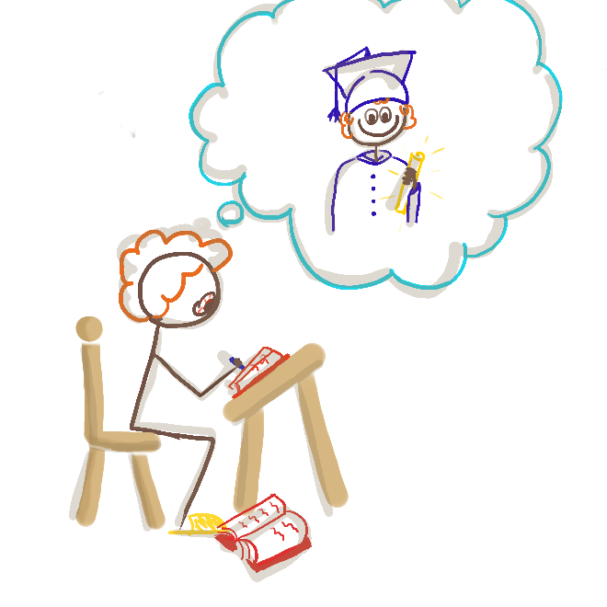Slika na kojoj se prikazuje tekst

Opis je automatski generiran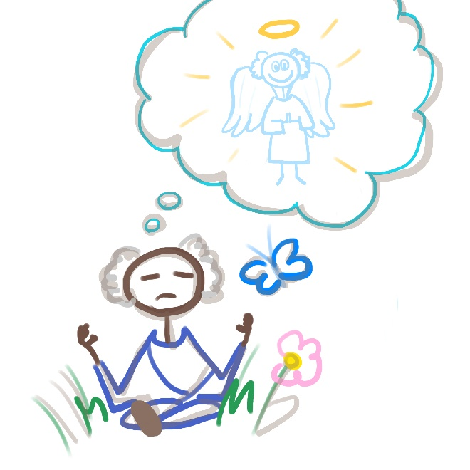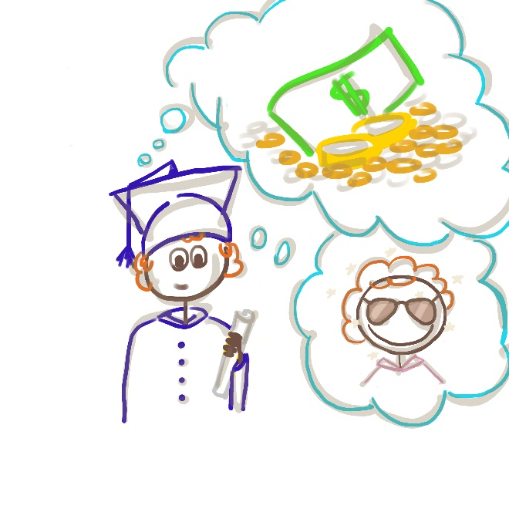Slika na kojoj se prikazuje stol

Opis je automatski generiranSREĆA